高雄市殯葬管理處公告遷葬申請起掘、補償費(或救濟金)需知
- 注意事項:
  - 本次遷葬係指骨灰(骸)葬於遷葬地點「尚未起掘」之墳墓，如僅墓碑遺留墓地且為空墳之墳墓(衣冠塚或公告日前已起掘者)，不得申請補償費(或救濟金)；橋頭第九公墓於102年8月19日公墓禁葬後始埋葬之墳墓、燕巢第十公墓於105年4月27日公墓禁葬後始埋葬之墳墓及燕巢第十一公墓於
105年4月27日公墓禁葬後始埋葬之墳墓及周邊濫葬範圍之墳墓，依法只得發給遷葬救濟金。
  - 收件人資料係戶政機關依「墓碑所刻姓名」查詢「聯絡家屬」，本處係依「戶政機關提供之聯絡家屬」寄發遷葬公告，且聯絡家屬可能有2位以上，申請人須自行確認墳墓位置、編號及亡者姓名是否確為家族祖先，方可辦理遷葬作業。
  - 若申請需附資料不符、缺漏、照片不清或填寫內容有誤，經本處通知申請人補正(亦得要求提供其他資料佐證)，申請人遲未補正者，將無法核發補償費(或救濟金)。
- 申請遷葬補償費(或救濟金)準備文件：
起掘墳墓 | 向戶政事務所申請謄本證明 | 共計/份 | 文件用途 | 申請  起掘證明書 | 晉公立納骨塔 | 申請補償費  (或救濟金)
前 | 一.亡者除戶謄本(記載死亡日期) | 3份 |  | 1份 | 1份 | 1份
 | 二.亡者與申請人關係證明謄本或證件  (亡者除戶已可證明者，此項則免附) | 3份 |  | 1份 | 1份 | 1份
 | 三.申請人身分證正、反面影本 | 3份 |  | 1份 | 1份 | 1份
 | 四.起掘前墳墓遠照、墓碑近照 | 各2份 |  | 1份 |  | 1份
 | 五.申請人印章(申辦時蓋完即退還) | 需要
中 | 六.起掘中開挖時之「骨(灰)骸」照片 | 1份 |  |  |  | 1份
後 | 七.墓碑破壞照片 | 1份 |  |  |  | 1份
 | 八.存摺影本(郵局或銀行皆可) | 2份 |  |  |  | 2份
‧此係以每座墳墓以1位亡者計算份數，若有多位亡者請依實際人數增加份數。
‧若查無亡者死亡日期，請向戶政機關申請「查無亡者資料證明」。
‧所有檢附照片請提供彩色列印或彩色沖洗照片為主。
- 申請作業流程：
第一步驟：  申請起掘許可證明書 | 備齊所需文件及照片並決定起掘日期→至「高雄市殯葬管理處」填寫起掘申請書→核發「起掘許可證明書」。
第二步驟：  選購塔位 | 依申請人自由選擇至公立(或私立)納骨塔選購塔位並繳費完成。  (晉高雄市公立納骨塔以市民價50%收費)
第三步驟：  起掘及晉塔 | 依約定起掘日期起掘骨骸→拍攝現場起掘中骨骸、墓碑破壞之照片→晉塔完成。
第四步驟：  申請補償費(或救濟金) | 將申請書、照片及所需文件送至「高雄市殯葬管理處」→審查文件，俾憑辦理補償費(或救濟金)之核發。
申請人若不克親自辦理，可依本處提供之「委託書」委請受託人代辦，惟申請人需親自簽名加蓋章，並附委託人及受託人身分證正、反面影本，且受託人代辦時需攜帶申請人之印章，若無委託書本處有權不予受理，申請人不得異議。
- 申請時間：
墳墓所有權人、管理人或關係人，請於遷葬期限內逕向高雄市殯葬管理處辦理遷葬事宜， 電話07-3816316轉206.202.251，受理時間為每周一至週五上午08：00
至12：00，下午13：30至17：30，國定例假日公休。
- 起掘(中、後)照片拍攝方式：
一、屬一般墓塚起掘者：開棺(甕)時之所有骨骸照片；起掘後所有骨骸置於墓碑前，並將墓碑破壞之照片。
二、屬家族墓（厝）起掘者：開封時全數骨甕之骨骸照片；所有骨骸置於墓碑前，並將墓碑破壞之照片。
【照片範本】：以黑白相片供參，實際請提供彩色相片。
起掘前  遠照:墳墓全景  近照:墓碑字體清楚 | 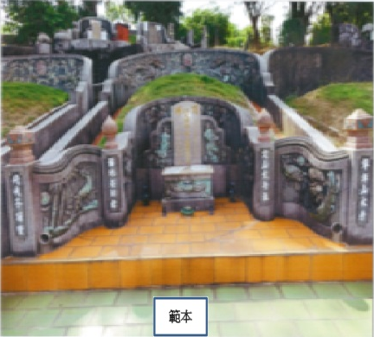 | 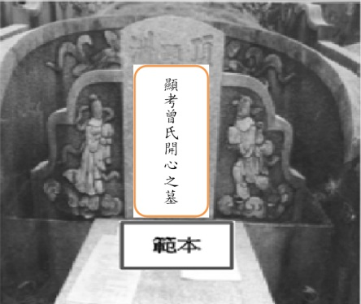
起掘中  骨罐:蓋子打開，清楚看到骨骸及合葬骨罐數量。  棺木:骨骸及挖掘棺木洞穴清楚呈現。 |  | 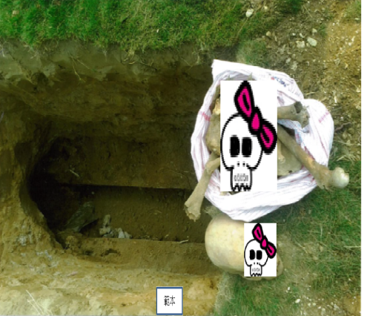
起掘後  墓碑破壞並將骨骸置於墓碑前；清楚呈現合葬骨骸數量。 |  | 